МИНОБРНАУКИ РОССИИ
Санкт-Петербургский государственный
электротехнический университет
«ЛЭТИ» им. В.И. Ульянова (Ленина)
Кафедра МО ЭВМ

ОТЧЕТ
по лабораторной работе №5
по дисциплине «Системы параллельной обработки данных»
Тема: УМНОЖЕНИЕ МАТРИЦ

Студентка гр. 5303 |  | Допира В.Е.
Преподаватель |  | Татаринов Ю.С.

Санкт-Петербург
2019
Формулировка задания
При реализации использование виртуальных архитектур ОБЯЗАТЕЛЬНО!
Задание:
- Реализовать алгоритм умножения двух квадратных матриц.
  - последовательный алгоритм
  - параллельный алгоритм: 2-ва варианта умножения матриц при ленточной схеме разделения данных:
вариант А) - Матрица А разбивается на горизонтальные полосы, матрица В – делится на вертикальные полосы
вариант В) – матрица А и В – разбивается на горизонтальные полосы
- Определить подзадачи (для решения задачи масштабируемости- размерность матрицы превышает число процессоров).
- Определить информационные связи (простое решение этой проблемы – дублирование матрицы B во всех подзадачах – является, как правило, неприемлемым в силу больших затрат памяти для хранения данных).

Реализовать масштабирование и распределение подзадач по процессам.
- Провести анализ эффективности (анализ эффективности алгоритмов – до проведения эксперимента).
- Выполнить программную реализацию.
- Привести результаты вычислительных экспериментов в виде таблицы, графика ускорения в зависимости от количества процессоров.
Сравнить экспериментальные и теоретические оценки времени выполнения. Оценить наиболее эффективную топологию сети для выбранных алгоритмов

Описание алгоритма с использованием аппарата Сетей Петри
P₀ - начальное состояние. Реализован параллельный ленточный алгоритм с использованием сдвига в кольце по модулю (топология кольцо). Нулевой процесс считывает нулевую строку. Осуществляется переход t₁ из P₀. Далее каждый процесс считывает последующие строки. Происходит переход к состояниям P₁, P₂, P₃. Процессы считывают столбцы матрицы B. Далее они вычисляют часть матрицы произведения. Столбцы матрицы B сдвигаются вдоль кольца процессов. Нулевой процесс собирает результат в матрице C. Программа завершает работу.
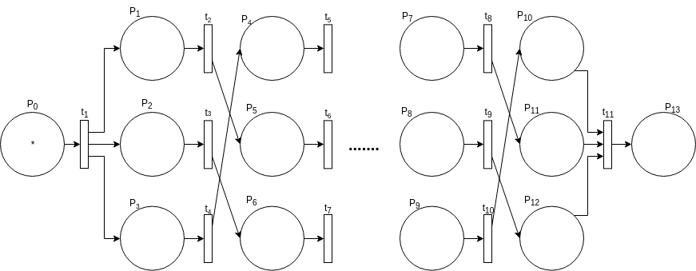
Рисунок 1 — Сеть Петри

Результаты работы программы на 1,2 …. N процессорах
$ mpirun 5.x -np 5
Parallel algorithm: 0.000081
Sequential algorithm: 0.000001

Process 0: MATRIX A
677741.240000 611911.301000 516687.479000
1039653.884000 807009.856000 115325.623000
1224653.905000 2083069.270000 1106860.981000

Process 0: MATRIX B
677741.240000 611911.301000 516687.479000
1039653.884000 807009.856000 115325.623000
1224653.905000 2083069.270000 1106860.981000

Process 0: MATRIX C
1728272487966.835938 1984831784513.206055 992650674594.856323
1684861218283.164551 1527672129744.188965 757894490975.074951
4351191136015.867676 4736105091587.159180 2098135831397.142822

Вычислительные эксперименты
Размер матрицы | Количество процессов | Последовательный алгоритм | Параллельный алгоритм | Ускорение
10 | 1 | 0,000008 | 0,000008 | 1
10 | 2 | 0,000008 | 0,000031 | 0,2580645161
10 | 4 | 0,000008 | 0,000148 | 0,05405405405
10 | 7 | 0,000008 | 0,001607 | 0,004978220286
10 | 10 | 0,000008 | 0,013616 | 0,0005875440658
10 | 12 | 0,000008 | 0,024428 | 0,0003274930408
10 | 16 | 0,000008 | 0,12063 | 0,00006631849457
10 | 20 | 0,000008 | 0,146827 | 0,00005448589156
50 | 1 | 0,000634 | 0,000634 | 1
50 | 2 | 0,000634 | 0,000259 | 2,28057554
50 | 4 | 0,000634 | 0,000278 | 2,28057554
50 | 7 | 0,000634 | 0,000516 | 1,228682171
50 | 10 | 0,000634 | 0,03838 | 0,01651902032
50 | 12 | 0,000634 | 0,00064 | 0,990625
50 | 16 | 0,000634 | 0,11227 | 0,005647100739
50 | 20 | 0,000634 | 0,170091 | 0,003727416501
100 | 1 | 0,004808 | 0,004808 | 1
100 | 2 | 0,004808 | 0,002591 | 1,855654188
100 | 4 | 0,004808 | 0,001983 | 2,424609178
100 | 7 | 0,004808 | 0,00407 | 1,181326781
100 | 10 | 0,004808 | 0,399106 | 0,01204692488
100 | 12 | 0,004808 | 0,891653 | 0,00539223218
100 | 16 | 0,004808 | 1,059052 | 0,004539909277
100 | 20 | 0,004808 | 0,166178 | 0,02893283106
200 | 1 | 0,032926 | 0,032926 | 1
200 | 2 | 0,032926 | 0,015688 | 2,098801632
200 | 4 | 0,032926 | 0,012971 | 2,538431887
200 | 7 | 0,032926 | 0,012873 | 2,557756545
200 | 10 | 0,032926 | 0,210753 | 0,156230279
200 | 12 | 0,032926 | 0,430395 | 0,0765018181
200 | 16 | 0,032926 | 1,278618 | 0,02575124079
200 | 20 | 0,032926 | 1,485694 | 0,02216203337
500 | 1 | 0,549973 | 0,549973 | 1
500 | 2 | 0,549973 | 0,194072 | 2,833860629
500 | 4 | 0,549973 | 0,137159 | 4,009747811
500 | 7 | 0,549973 | 0,138165 | 3,980552238
500 | 10 | 0,549973 | 0,505623 | 1,087713573
500 | 12 | 0,549973 | 0,820163 | 0,6705654852
500 | 16 | 0,549973 | 1,523177 | 0,361069659
500 | 20 | 0,549973 | 1,496607 | 0,3674799062
1000 | 1 | 6,307629 | 6,307629 | 1
1000 | 2 | 6,307629 | 2,091483 | 3,015864341
1000 | 4 | 6,307629 | 1,337301 | 4,716686071
1000 | 7 | 6,307629 | 1,148605 | 5,491556279
1000 | 10 | 6,307629 | 1,670551 | 3,775777573
1000 | 12 | 6,307629 | 2,533318 | 2,489868623
1000 | 16 | 6,307629 | 2,926586 | 2,155285715
1000 | 20 | 6,307629 | 5,627436 | 1,120870855
Построен график ускорения в зависимости от количества процессоров (см рис 2), где: х – количество процессов, у – ускорение. Легенда:
- зеленый - размерность матриц 10,
- желтый - размерность матриц 50,
- фиолетовый - размерность матриц 100,
- синий - размерность матриц 200,
- красный - размерность матриц 500,
- бордовый - размерность матриц 1000.
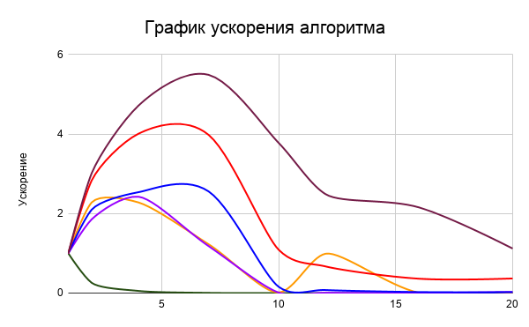
Рисунок 2 – График ускорения алгоритма

Вывод
В ходе лабораторной работы был реализован алгоритм параллельного перемножения матриц.
При размерности матрицы 10 параллельное выполнение не является рациональным. Для матриц большего размера, оптимальным количеством является 2-7 процессов. Если количество процессов больше 10, то скорость вычисления снижается из-за накладных расходов на коммуникацию и передачу данных между процессами.

Листинг программы
#include <mpi.h>
#include <iostream>

#include "matrix_functions.h"

int ProcNum;
int ProcRank;
int matrix_size = 3;
double *A;
double *B;
double *C;

double multiply_matrix(double *A, double *B, double *C, int size) //Parallel Ribbonn algo
{
double *bufA, *bufB, *bufC;
int new_size = size;

MPI_Status Status;

int proc_size = new_size/ProcNum; //process part size
int proc_elem = proc_size*new_size; //process part element

bufA = new double[proc_elem];
bufB = new double[proc_elem];
bufC = new double[proc_elem];

for (int i = 0; i < proc_elem; i++)
{
bufC[i] = 0;
}

double start_time = MPI_Wtime(); //возвращает количество секунд, представляя полное время по отношению к некоторому моменту времени в прошлом.
MPI_Scatter(A, proc_elem, MPI_DOUBLE, bufA, proc_elem, MPI_DOUBLE, 0, MPI_COMM_WORLD); //рассылка
MPI_Scatter(B, proc_elem, MPI_DOUBLE, bufB, proc_elem, MPI_DOUBLE, 0, MPI_COMM_WORLD);

int NextProc = ProcRank + 1;
if ( ProcRank == ProcNum - 1 ) NextProc = 0;

int PrevProc = ProcRank - 1;
if ( ProcRank == 0 ) PrevProc = ProcNum - 1;

int PrevNum = ProcRank;
for (int p = 0; p < ProcNum; p++)
{
for (int i = 0; i < proc_size; i++)
{
for (int j = 0; j < size; j++)
{
double tmp = 0;
for (int k = 0; k < proc_size; k++)
tmp += bufA[PrevNum * proc_size + i * size + k] * bufB[k * size + j];
bufC[i * size + j] += tmp;
}
}

PrevNum -= 1;

if (PrevNum < 0)
PrevNum = ProcNum - 1;

//Совмещенные прием и передача
MPI_Sendrecv_replace(bufB, proc_elem, MPI_DOUBLE, NextProc, 0, PrevProc, 0, MPI_COMM_WORLD, &Status);
}

MPI_Gather(bufC, proc_elem, MPI_DOUBLE, C, proc_elem, MPI_DOUBLE, 0, MPI_COMM_WORLD); //сборка данных

double end_time = MPI_Wtime();
return end_time - start_time;
}

void InitProcess (double* &A,double* &B,double* &C ,int &Size) {
MPI_Comm_size(MPI_COMM_WORLD, &ProcNum);
MPI_Comm_rank(MPI_COMM_WORLD, &ProcRank);

//Broadcasts a message from the process with rank "root" to all other processes of the communicator
MPI_Bcast(&Size, 1, MPI_INT, 0, MPI_COMM_WORLD);

if (ProcRank == 0) {
A = new double [Size*Size];
B = new double [Size*Size];
C = new double [Size*Size];
RandInit (A, Size); RandInit (B, Size);
}
}

int main(int argc, char **argv) {
double beg, end, serial;

MPI_Init (&argc, &argv);
InitProcess (A, B, C, matrix_size);

double parallel = multiply_matrix(A, B, C, matrix_size);

if (ProcRank == 0)
{
printf("Parallel algorithm: %f\n", parallel);

double sequential = matrix_s_multiply(A, B, C, matrix_size); //Sequential matrix multiplication
printf("Sequential algorithm: %f\n", sequential);

printMatrixes(A, B, C, matrix_size);
}
MPI_Finalize();
delete [] A;
delete [] B;
delete [] C;
}

